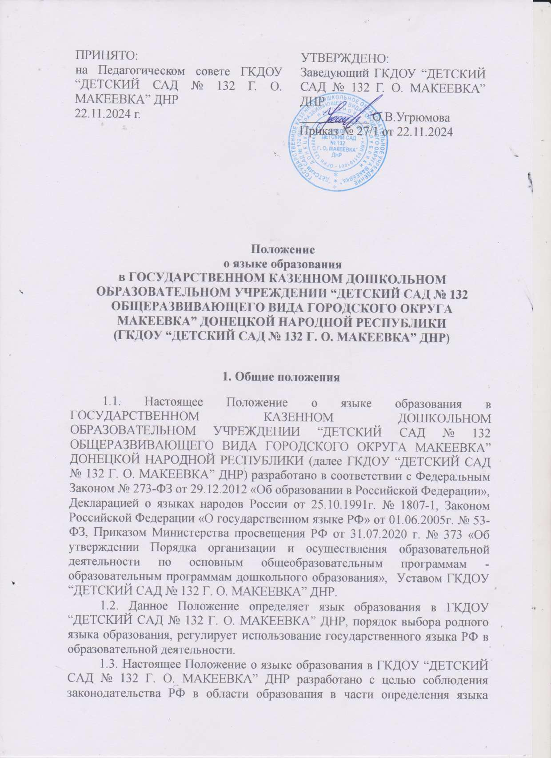

образования и прав граждан на бесплатное общедоступное дошкольное образование.

1.4. Настоящее Положение обязательно для исполнения всеми участниками образовательных отношений.

1.5. ГКДОУ “ДЕТСКИЙ САД № 132 Г. О. МАКЕЕВКА” ДНР обеспечивает открытость и доступность информации о языке образования и порядке организации изучения родных языков. Требования к языкам при осуществлении образовательной деятельности.

**2. Язык образования**

2.1. В РФ гарантируется получение дошкольного образования на государственном языке РФ, а также выбор языка обучения и воспитания в пределах возможностей, предоставляемых системой образования.

2.2. В ГКДОУ “ДЕТСКИЙ САД № 132 Г. О. МАКЕЕВКА” ДНР образовательная деятельность осуществляется на государственном языке РФ в соответствии с Уставом ГКДОУ “ДЕТСКИЙ САД № 132 Г. О. МАКЕЕВКА” ДНР.

2.3. Право на получение дошкольного образования на родном языке из числа языков народов РФ, а также право на изучение родного языка из числа языков народов реализуется в пределах возможностей, предоставляемых системой образования в порядке, установленном законодательством об образовании.

2.4. В ГКДОУ “ДЕТСКИЙ САД № 132 Г. О. МАКЕЕВКА” ДНР создаются условия для изучения русского языка, как государственного языка РФ.

2.5. Образовательная деятельность на русском языке осуществляется по реализуемой образовательной программе дошкольного образования, разработанной ГКДОУ “ДЕТСКИЙ САД № 132 Г. О. МАКЕЕВКА” ДНР в соответствии с ФГОС ДО и ФОП ДО.

**3. Ведение образовательной деятельности в детском саду.**

3.1. В ГКДОУ “ДЕТСКИЙ САД № 132 Г. О. МАКЕЕВКА” ДНР образовательная деятельность осуществляется на государственном русском языке.

3.2. Преподавание и изучение русского языка осуществляется в соответствии с ФГОС ДО.

3.3. Реализация указанных прав обеспечивается созданием необходимого числа соответствующих образовательных групп, а также условий для их функционирования.

3.4. Выбор языка образования, изучаемых родного языка из числа языков народов РФ, в том числе русского языка как родного языка, осуществляется по заявлениям родителей (законных представителей) воспитанников при приеме на обучение по образовательным программам дошкольного образования.

3.5. В целях недопущения нарушений права граждан в части определения языка образования и языка изучения образовательная организация обеспечивает своевременное информирование родителей (законных представителей) обучающихся с целью свободного, добровольного выбора ими изучения родного языка из числа языков народов РФ.

3.6. Документооборот в ГКДОУ “ДЕТСКИЙ САД № 132 Г. О. МАКЕЕВКА” ДНР осуществляется на русском языке, государственном языке РФ.

3.7. Иностранные граждане и лица без гражданства все документы представляют в ГКДОУ “ДЕТСКИЙ САД № 132 Г. О. МАКЕЕВКА” ДНР МБДОУ на русском языке или вместе с заверенным в установленном порядке переводом на русский язык.

3.8. При поступлении ребенка в детский сад родители (законные представители) несовершеннолетних воспитанников в заявлении указывают желаемое для них изучение родного языка.

3.9. Заявление родителей (законных представителей) о выборе родного языка обучения хранится в личном деле воспитанника.

**4. Заключительные положения.**

4.1. Настоящее Положение о языке образования является локальным нормативным актом ГКДОУ “ДЕТСКИЙ САД № 132 Г. О. МАКЕЕВКА” ДНР, принимается на Педагогическом совете работников детского сада и утверждается приказом заведующего ГКДОУ “ДЕТСКИЙ САД № 132 Г. О. МАКЕЕВКА” ДНР.

4.2. Все изменения и дополнения, вносимые в настоящее Положение, оформляются в письменной форме в соответствии с действующим законодательством РФ.

4.3. Положение принимается на неопределенный срок. Изменения и дополнения к Положению принимаются в порядке, предусмотренным п 4.1. настоящего Положения.

4.4. После принятия Положения (или изменений и дополнений отдельных пунктов и разделов) в новой редакции предыдущая редакция автоматически утрачивает силу